|  |
| --- |
| МИНОБРНАУКИ РОССИИ |
| Федеральное государственное бюджетное образовательное учреждение высшего образования **«МИРЭА − Российский технологический университет»**  **РТУ МИРЭА** |

**Институт информационных технологий (ИИТ)**

**Кафедра практической и прикладной информатики (ППИ)**

**ОТЧЕТ ПО ПРАКТИЧЕСКОЙ РАБОТЕ**

по дисциплине «Анализ и концептуальное моделирование систем»

**Практическое задание № 5**

|  |  |  |  |
| --- | --- | --- | --- |
| Студент группы ИНБО-01-17 | ИКБО-20-22 Шумахер М.Е. | (подпись) | |
| Ассистент | Трушин С.М. | (подпись) | |
| Отчет представлен | «___»________2024г. | |  | |

Москва 2024 г.

**СОДЕРЖАНИЕ**

Введение 3

Выполнение работы 4

Разработка диаграммы классов 4

Вывод 6

Введение

Цель работы: изучить структуру модели проектирования, правила построения диаграммы классов.

Задачи: описать сервисные функции исследуемой системы.

Вариант 30: моделирование организации работы агентства недвижимости.

Выполнение работы

Разработка диаграммы классов

Построим диаграмму классов организации работы агентства недвижимости. В диаграмме будут участвовать 5 классов. Построенная диаграмма классов показана на рисунке 1.

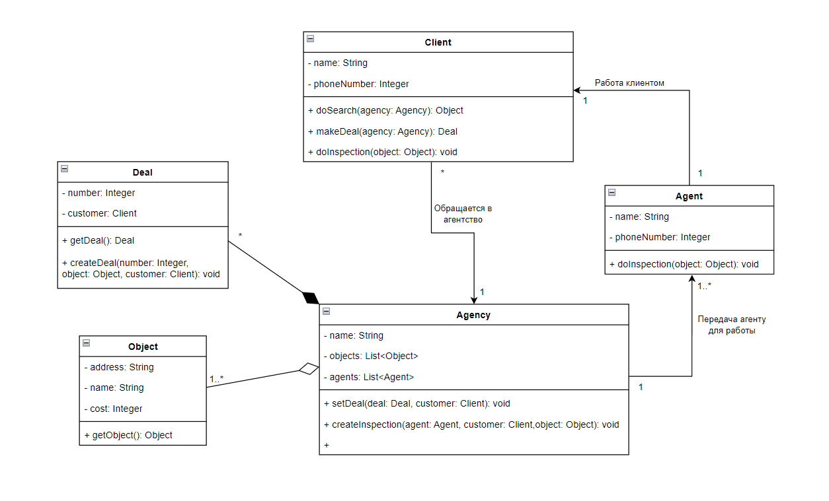

Рисунок 1 –– Диаграмма классов

Теперь заполним таблицу 1 на основе полученной диаграммы.

Таблица 1 –– Описание классов диаграммы

|  |  |
| --- | --- |
| Название класса | Описание |
| Client | Класс для клиента |
| Agent | Класс для агента недвижимости |
| Agency | Класс для агентства недвижимости |
| Object | Класс для объекта недвижимости |
| Deal | Класс для сделок по объектам недвижимости |

Теперь заполним таблицу 2 на основе полученной диаграммы классов.

Таблица 2 –– Взаимодействие между классами

|  |  |  |  |
| --- | --- | --- | --- |
| Класс | Кратность | Тип отношения | Класс |
| Client | Многий к одному | Ассоциация | Agency |
| Agency | Один к многим | Ассоциация | Agent |
| Agent | Один к многим | Ассоциация | Client |
| Deal | Многие ко одному | Композиция | Agency |
| Object | Многие ко одному | Агрегация | Agency |

Вывод

В итоге выполнения данной практической работы изучена структура модели проектирования, правила построения диаграммы классов.